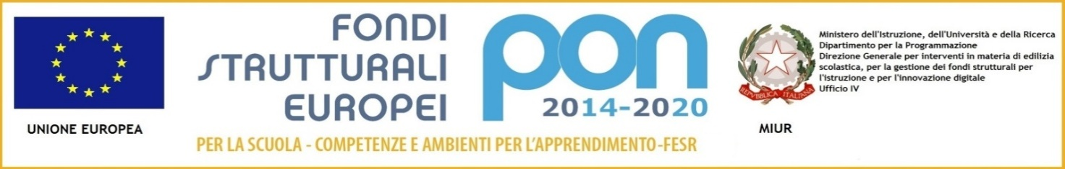

MINISTERO DELL’ISTRUZIONE,DELL’UNIVERSITÀ E DELLA RICERCA 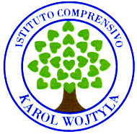

UFFICIO SCOLASTICO REGIONALE PER IL LAZIO

**ISTITUTO COMPRENSIVO “KAROL WOJTYLA**”

Via Concesio n. 2 – 00188 Roma – Cod.Fisc.: 97197700582

🕿 06/33610055 fax 06/33613520

🖂rmic8AG009@istruzione.it - 🖂 rmic8AG009@pec.istruzione.it

**Ai genitori**

**Al sito**

**Circolare n. 215**

**OGGETTO : Ai genitori richiedenti il rimborso della scheda di connettività.**

**Si comunica ai genitori che hanno proceduto all’acquisto di una scheda per la connettività necessaria per l’utilizzo dei tablet concessi in comodato d’uso, di portare la ricevuta fiscale venerdì 20 dalle ore 9,00 alle ore 13,00 presso gli uffici di via Concesio, 2 , a fronte della presentazione dello scontrino, verrò effettuato il rimborso.**

**Roma, 03/06/2020**